오픈소스 과제1 보고서

20211539 이솔규

Github link: https://github.com/leesg0107/opensource101

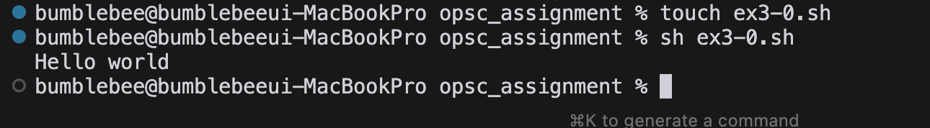

기본예제인 Hello world 를 셀 스크립트를 통해 출력하는 예제입니다.

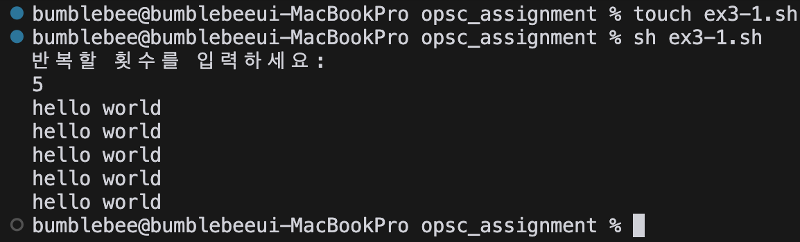input으로 입력받은 횟수대로 hello world 를 출력하는 문제입니다. 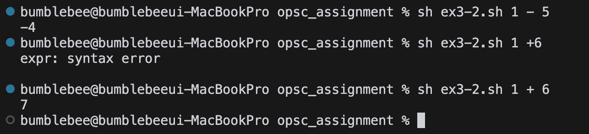실행 할 때, sh ex3-2.sh 뒤에 원하는 + - 연산을 입력한 상태에서 파일을 실행하면 그 결과가 출력되도록 하는 문제입니다. 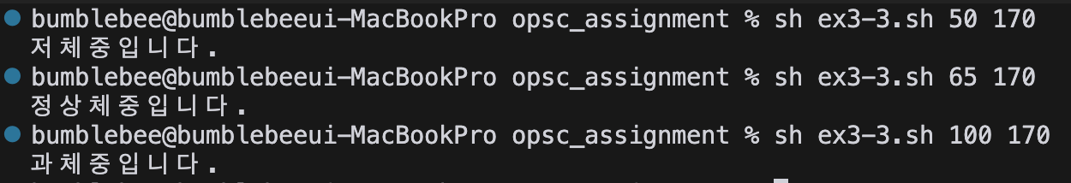bmi 를 계산하여 저체중, 정상체중, 과체중을 계산하는 문제입니다. 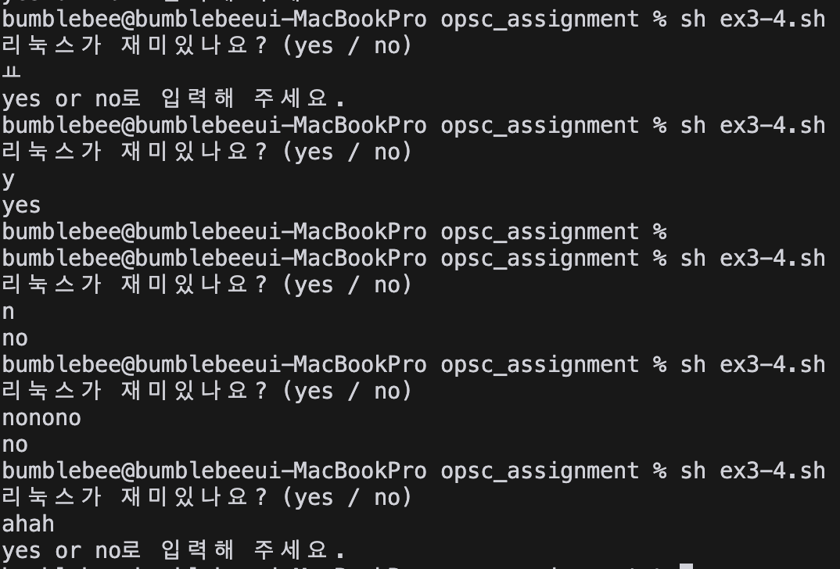yes or no 와 비슷한 뉘앙스를 나타내는 대답을 할 경우에는 받아들이지만, 기준에 벗어난 대답에는 yes or no로 입력해주세요 라는 문구를 출력하도록 하는 문제입니다. 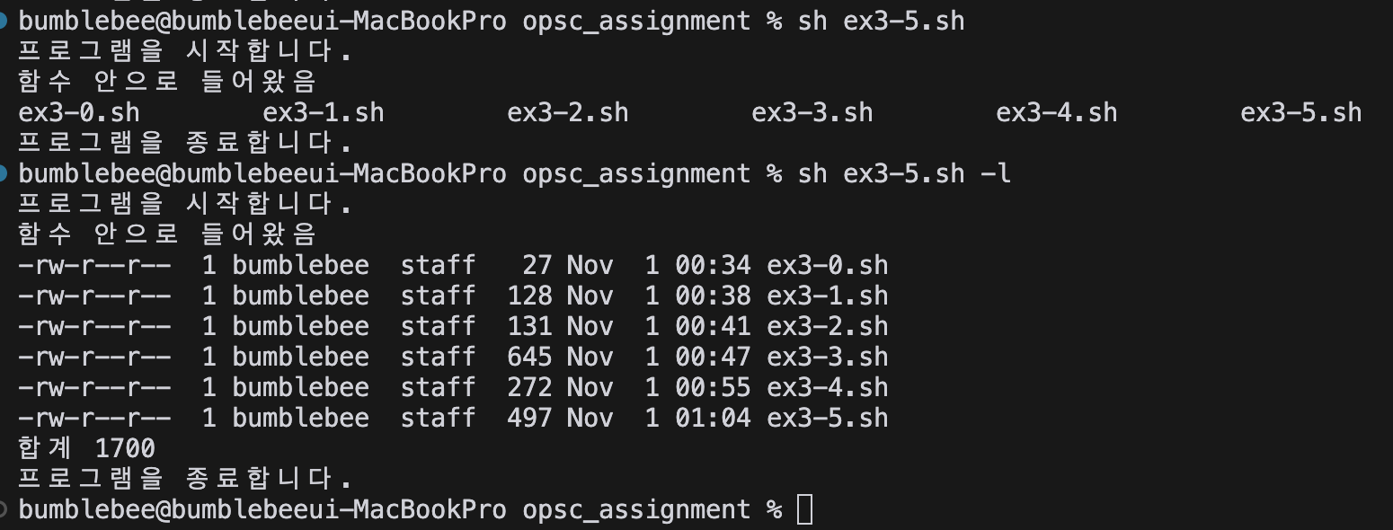ls 와 -l 옵션을 주어, 해당 작업을 실행하게 하는 문제입니다. 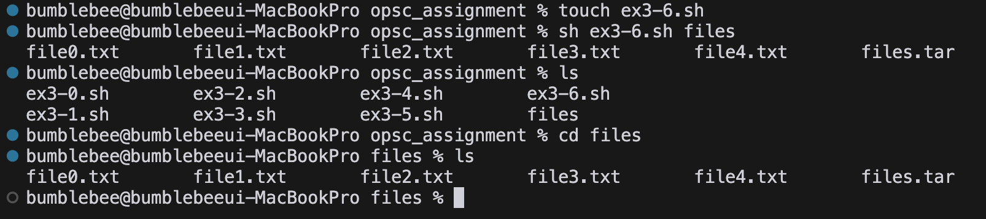files 라는 폴더를 만들고 그 안에 file%d 로 5개의 파일을 만들게 하는 문제입니다. 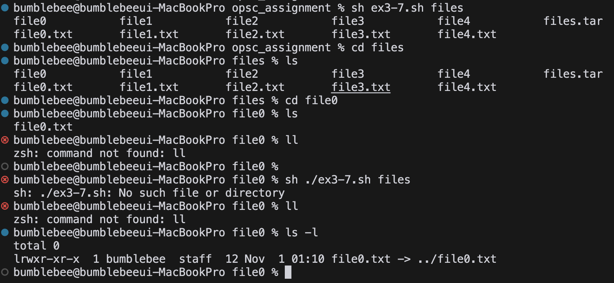앞에 나온 문제들을 결합하여 ls , -l 까지 가능하게 하는 문제입니다.3-8 문제를 통해 DB.txt 에 저장된 번호들을 검색하고 출력하게 하는 문제입니다.